管理体系审核记录表

过程与活动、抽样计划 | 涉及  条款 | 受审核部门：财务部主管领导：宋春燕 （远程审核） | 判定
 |  | 审核员：夏楠楠 审核时间：2021.1.1
审核条款：Q5.3/6.2
EO5.3/6.1.2/6.2/8.1（EO运行控制相关财务支出证据）
组织的岗位、职责权限 | QEO  5.3 | 部门负责人：宋春燕  主要负责：  1.对公司财务、资金、成本，费用实行宏观管理；  2.健全企业内部财务运作规范和经济责任制度并实施检查监督；  3.组织公司年、季、月财务收支计划的编制和实施，控制费用支出，合理使用资金，实现公司经济指标；  4.编制会计报表及相关收支统计报表；  5.根据收集财务信息，进行财务分析，并组织人员对项目欠费进行清缴；  6.负责督促财会人员正确及时计算交纳各种税款；  7.组织协调各项目的多种经营工作，为公司职业健康安全管理体系的运行提供财务支持。  经查职责明确，回答基本完整。 | Y
环境因素/危险源识别和控制 | EO  6.1.2 | 相关记录参考销售部EO6.1.2条款审核。 | Y
目标、方案 | QEO  6.2 | 财务部门目标：考核情况（2020.12.2）  1.固废100%分类处置100%  2.火灾、触电事故为0 0  ■抽目标——火灾发生率为0管理方案：  管理方案：  1、制定火灾应急预案，并进行演练；  2、按照年度培训计划对管理人员和操作人员进行火灾消防应急演习培训，提高人员安全防火应急措施知识；  3、公司各部门配备灭火器并悬挂履历卡；每一个月检查一次配备的灭火器，提供消防器材台账及检查记录，对不合格的及时更换确保发生火灾事故时能有效控制；  4、预计费用5千元。费用：充足 起止时间：2020.1-2020.12  每半年组织一次对目标、指标管理方案进行程度、完成情况的考核，提供安全目标、指标考核记录，2020年的目标、指标管理方案完成情况考核，达到了阶段性的目标要求。制定的指标和管理方案基本可行，基本符合要求。 | Y
运行控制 | EO8.1 | 本部门应执行的运行控制文件包括：产品销售过程控制程序、环境、职业健康安全运行控制程序、与顾客有关过程控制程序等。  ■查运行控制情况：  办公过程注意节约用电，财务部做到人走灯灭，电脑长时间不用时关机，下班前要关闭电源；  ■工作时间平均每天不超过8小时，公司为员工缴纳社会保险费；  ■外出办公要求遵守道路交通安全法，不违章行驶，驾驶证和车辆定期年审，确保出行安全；  ■提供《相关方要求与期望识别表》，包括各相关方、需求和期望及采取措施等。提供有《相关方期望或要求监视和评审记录》，内容包括：相关方需求和期望、采取措施及完成情况。评审：周陌夫 批准：曹心斌 2020.3.5日已完成。  ■远程查看办公室设备、电器状态良好，配置了灭火器，无火灾、触电隐患、废弃物无混放现象。  ■查见2020年环境、安全资金投入清单，共计520000元。  ■查缴费凭证：社保缴费票据如下，  提供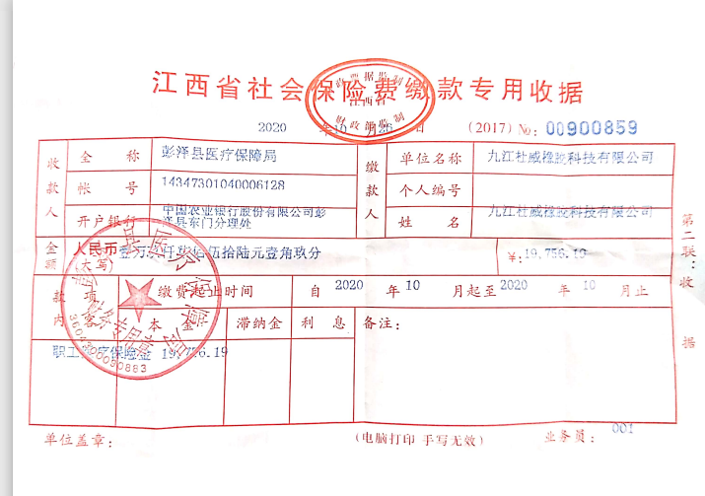、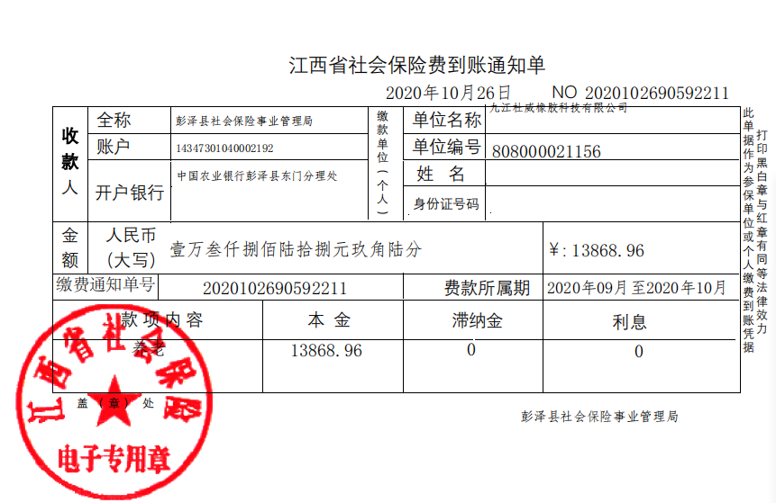等。  经查环境、安全运行控制基本符合要求。 | Y

说明：不符合标注N

